实验报告
数学系 05级 周海明 PB05001015 4月8日
实验题目：分光计的调节与使用
实验目的：训练分光计的调整技术和技巧，并用它来测量三棱镜的顶角和最小偏向角及折率。
实验仪器：分光计，水银灯光源。
实验原理：1.分光计的调整原理和方法
(1)调整望远镜
1）目镜调焦：把目镜调焦手轮请轻轻旋出，或旋进，从目镜中观看，直到看到如图7.1.2-3所示的清晰分划板刻线为止。
2）调望远镜对平行光聚焦
这是要将分划板调到物镜焦平面上，调整方法是：
（a）把目镜照明，将双平面镜放到载物台上。为了便于调节，平面镜与载物台下三个调节螺钉的相对位置如图7.1.2-4。
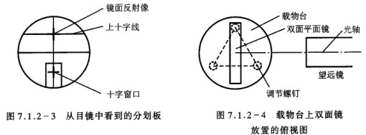
（b）粗调望远镜光轴与镜面垂直——用眼睛估测一下，把望远镜调成水平，再调载物台螺钉，使镜面大致与望远镜垂直。
（c）观察与调节镜面反射像——固定望远镜，双手转动游标盘，于是载物台跟着一起转动。转到平面镜正好对着望远镜时，在目镜中应看到一个绿色亮十字随着镜面转动而动，这就是镜面反射像。如果像有些模糊，只要沿轴向移动目镜筒，直到像清晰，再旋紧螺钉，则望远镜已对平行光聚焦。
３）调整望远镜光轴垂直仪器主轴
当镜面与望远镜光轴垂直时，它的反射像应落在目镜分划板上与下方十字窗对称的上十字线中心，见图7.1.2-3。平面镜绕轴转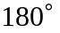后，如果另一镜面的反射像也落在此处，这表明镜面平行仪器主轴。当然，此时与镜面垂直的望远镜光轴也垂直仪器主轴。
（2）调整平行光管发出平行光并垂直仪器主轴
调整方法：取下平面镜和目镜照明光源，狭缝对准前方水银灯光源，使望远镜转向平行光管方向，在目镜中观察狭缝像，沿轴向移动狭缝筒，直到像清晰。这表明光管已发出平行光，即被照明的狭缝已调到平行光管物镜焦平面上。
再将狭缝转向横向，调平行光仰角调节螺钉，将像调到中心横线上，见图7.1.2-7（a）。这表明平行光管轴已与望远镜光轴共线，所以也垂直仪器主轴。仰角调节螺钉不能再动。再将狭缝调成垂直，锁紧螺钉，见图7.1.2-7（b）。
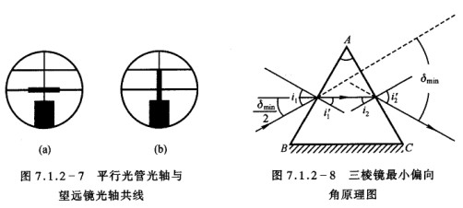
3．用最小偏向角法测三棱镜材料的折射率
见图7.1.2-8，一束单色光以i角入射到AB面上，经棱镜两次折射后，从AC面折射出来，出射角为i。入射光和出射光之间的夹角称为偏向角。当棱镜顶角Ａ一定时，偏向角δ的大小随入射角i的变化而变化。当i＝i时，δ为最小。这时的偏向角称为最小偏向角，记作δ_{min}。
由图7.1.2-8中可以看出，这时
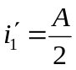
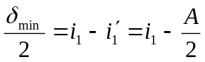 （1）
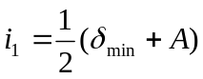
设棱镜材料折射率为n，则
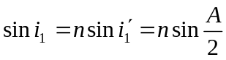
故 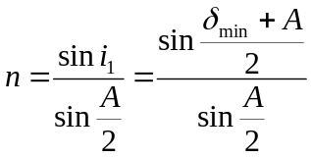 （2）
由此可知，要求得棱镜材料折射率n，必须测出其顶角Ａ和最小偏向角
实验步骤：
1．调整分光计，达到：
1）平行光管发出平行光；
2）望远镜对平行光聚焦（即接收平行光）；
3）望远镜、平行光管的光轴垂直仪器公共轴。
2．使三棱镜光学侧面垂直望远镜光轴
（1）调载物台的上下台面大致平行，将棱镜放到平台上，使棱镜三边与台下三螺钉的连线所成三边相互垂直，见图7.1.2-9。这样放置的好处：只旋其中螺钉便可以改变倾角，从而大大提高调整速度。
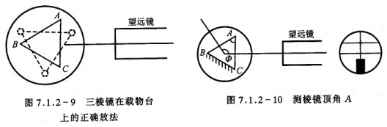
（2）接通目镜照明光源，遮住从平行光管来的光。转动载物台，在望远镜中观察从侧面AC和AB反射回来的十字像，只调台下三螺钉，使其反射像都落到上十字线处，见图7.1.2-10。调节时，切莫动望远镜仰角调节螺钉，否则将破坏其与主轴平行。
注意：每个螺钉的调节要轻微，要同时观察它对各侧面反射像的影响。调好后棱镜，其位置不能再动。
3．测棱镜顶角Ａ
对两游标作适当标记，分别称游标1和游标2，切记勿颠倒。旋紧度盘下螺钉，使望远镜和刻度盘固定不动。转动游标盘，使棱镜AC面正对望远镜，见图7.1.2-10。记下游标１的读数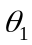和游标２的读数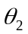。再转动游标盘，再使AB面正对望远镜，记下游标１的读数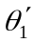和游标２的读数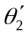。
Ａ＝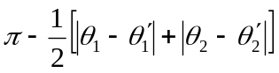
测量的数据：
 |  |  |  |  | A
第一组 | 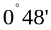 | 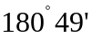 | 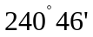 | 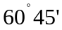 | 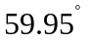
第二组 | 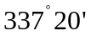 | 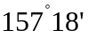 | 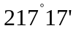 | 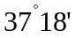 | 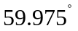
第三组 | 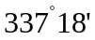 | 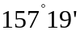 |  | 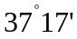
通过计算每组数值再去平均值得： 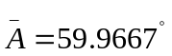
4．测三棱镜的最小偏向角
（1）平行光管狭缝对准前方水银灯光源。
（2）旋松望远镜止动螺钉和游标盘止动螺钉，把载物台及望远镜转至如图7.1.2-11中所示的位置（1）处，再左右微微转动望远镜，找出棱镜出射的各种颜色的水银灯光谱线（各种波长的狭缝像）。
（3）轻轻转动载物台（改变入射角i）,在望远镜中将看到谱线跟着动。改变i，应使谱线往减小的方向移动（向顶角A方向移动）。望远镜要跟踪光谱线转动，直到棱镜继续转动，而谱线开始要反向移动（即偏向角反而变大）为止。这个反向移动的转折位置，就是光线以最小偏向角射出的方向。固定载物台，再使望远镜微动，使其分划板上的中心竖线对准其中的那条绿谱线。
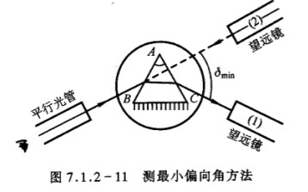
（4）测量
记下此时两游标处的读数=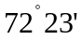和=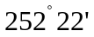。取下三棱镜（载物台保持不动），转动望远镜对准平行发光管，即图7.1.2-11中（2）的位置，以确定入射光的方向，再记下两游标处的读数=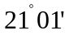和=。此时绿谱线的最小偏向角
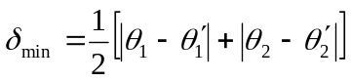=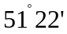
将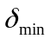值和测得的棱镜Ａ角平均值代入式（2）计算得：
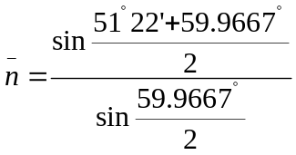=１.6524
5．误差分析：由于本试验对数据要求不是很高，且最小偏向角只有一组数据，故只需分析顶角A ：
由统计知识得：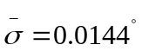 ；
A类标准不确定度：=0.0083
A类不确定度：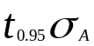=
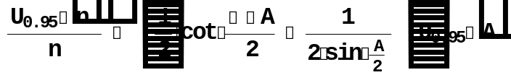
6．注意事项
（1）转动载物台，都是指转动游标盘带动载物台一起转动．
（2）狭缝宽度１mm左右为宜，宽了测量误差大，窄了光通量小。狭缝易损坏，尽量少调，调节时要边看边调，动作要轻，切忌不要两缝太近。
（3）光学仪器螺钉的调节动作要轻柔，锁紧螺钉也是指锁住即可，不可用力过大，以免损坏器件。
思考题：已调好望远镜光轴垂直主轴，若将平面镜取下后，又放到载物台上（放的位置与拿下前的位置不同），发现两镜面又不垂直望远镜光轴了，这是由于载物台不一定水平！
心得体会：1．做实验前头脑里一定要熟记实验步骤尤其注意事项，且操作一定要细心，避免不必要的错误。
2．在调整望远镜光轴垂直仪器主轴过程中，先要目测，然后设法找到一面的绿十字线，另一面可通过微调载物台和望远镜找到，记住要保持同向调整，避免另一面也不见了。当两镜面反射像一上一下时先调载物台螺钉，使两镜面反射像等高，再把像微调到十字线上。

